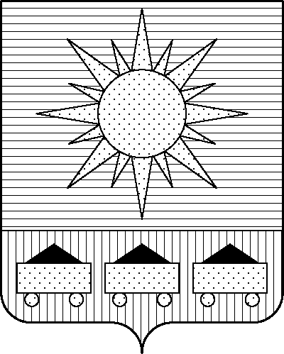

ПРИМОРСКИЙ КРАЙ

## КОНТРОЛЬНО-СЧЕТНАЯ ПАЛАТА

## АРТЕМОВСКОГО ГОРОДСКОГО ОКРУГА

692760, Приморский край, г. Артем, ул. Кирова, 48/1

тел.(факс):8(42337)3-85-58, e-mail: kspartem@mail.ru

## ПРЕДСТАВЛЕНИЕ

05.04.2023 № 4

Главе Артемовского городского округа

В.В. Квону

Контрольно-счетной палатой Артемовского городского округа на основании предложения главы Артемовского городского округа, плана работы на 2023 год проведено контрольное мероприятие «Проверка правильности планирования бюджетных средств на оплату труда работников учреждения, соответствия системы оплаты труда действующему законодательству в МКУДО «Детская школа искусств № 1». Проверка правильности начисления заработной платы в текущем периоде 2023 года».

В МКУДО «ДШИ № 1» проверена правильность планирования бюджетных ассигнований на оплату труда на 2023 год; соответствие системы оплаты труда, установленной в учреждении, действующему законодательству; а также правильность начисления заработной платы сотрудникам учреждений.

По результатам контрольного мероприятия выявлены нарушения действующего законодательства в локальных актах учреждения; при заключении трудовых договоров с работниками МКУДО «ДШИ № 1»; при составлении документов, служащих основанием для начисления оплаты труда работников. Нарушения и недоработки выявлены при планировании и начислении оплаты труда.

Основные нарушения и недоработки отражены в выводах по результатам контрольного мероприятия в прилагаемом отчете о результатах проведения контрольного мероприятия от 31.03.2023.

На основании раздела 17 Положения о контрольно-счетной палате Артемовского городского округа, утвержденного решением Думы Артемовского городского округа от 22.12.2005 № 254 (ред. от 28.02.2023), контрольно-счетная палата Артёмовского городского округа предлагает главе Артемовского городского округа рассмотреть представление и принять следующие меры:

1. Принять меры ответственности к директору МКУДО «ДШИ № 1» (Л.Л. Глушак) по фактам нарушений, выявленных в ходе контрольного мероприятия.

О принятых по результатам рассмотрения настоящего представления решениях и мерах просим письменно уведомить контрольно-счётную палату Артёмовского городского округа в срок до 28.04.2023.

Приложение: отчет контрольно-счетной палаты Артемовского городского округа о результатах проведения контрольного мероприятия «Проверка правильности планирования бюджетных средств на оплату труда работников учреждения, соответствия системы оплаты труда действующему законодательству в МКУДО «Детская школа искусств № 1». Проверка правильности начисления заработной платы в текущем периоде 2023 года» на 13 л. в 1 экз.

Председатель контрольно-счетной палаты

Артемовского городского округа Е.Г. Герасимова